Практические работы

Практическая работа 2.1

Исследование порядка запуска компьютера
Выполните следующие действия:
1. Включите монитор (если монитор компьютера имеет питание, отдельное от системного блока);
2. Включите системный блок;
3. Для наблюдения и фиксации сообщений, отображаемых на мониторе в процессе запуска, используйте клавишу Pause/Break
(она приостанавливает загрузку). Для продолжения запуска используйте клавишу Enter или Esc;
.4 Зафиксируйте версию BIOS;
5. Укажите обьем оперативной памяти;
6. Данные, определяющие состав компьютерной системы и ее настройки, на экране монитора отображаются в таблице System Confiquration. Приостановив запуск с помощью клавиши Pause/ Break, изучите таблицу и установите:
- количество жестких дисков и их объем;
- количество дисководов на гибких магнитных дисках и их параметры;
- количество и типпортов;
- к какому типу относятся микросхемы, размещенные в банках памяти.
Продолжите запуск клавишей Enter или Esc:
7. Дождавшись окончания запуска ОС, выключите компьютер;
8. Законспектируйте порядок и этапы начальной загрузки компьютера;
9. Все то же можно увидеть при входе в BIOS. Для этого при начальной загрузке компьютера нажмите Delete (при надписи Press Del to enter setup);
10. Просмотрите информацию об оперативной памяти, жестких дисках и процессоре. Для продолжения загрузки компьютера выберите опцию Exit without saving.

Практическая работа 2.2
Основные установки компьютера утилитой BIOS Setup
Примечание. Изменение настроек в CMOS может привести квыхо- ду компьютера из строя. Проводите все работы на эмуляторе BIOS.
Выполните следующие действия:
1. Включите системный блок;
2. При появлении информации на экране нажмите клавишу Delete - произойдет запуск программы SETUP и откроется основное меню;
3. С помощью клавиш управления курсором выберите пункт меню STANDARD CMOS SETUP (Стандартные настройки микро-схемы CMOS):
4. В открывшемся окне проверьте установку системных часов, системного календаря, количество и обьем жестких дисков;
5. Вернитесь в предыдущее меню с помощью клавиши Esc:
6. Выберите пункт BIOS FEATURES SETUP (Настройки параметров BIOS);
7. В открывшемся окне проверьте:
• с какого диска начинается запуск компьютера. Последовательность запуска задается в пункте BOOT SEQUENCE;
• состояние защиты компьютера от несанкционированного доступа: задается пункт Security Option. Setup - отключено (для режима настройки), System - включено (для штатной работы системы:
8. Вернитесь в предыдущее меню нажатием клавиши Esc;
9. Выберите пункт IDE HDD AUTO DETECT (Автоматическое определение жестких дисков). Обратите внимание на порядок тестирования дисков;
10. Завершите работу с программой SETUP без сохранения результатов изменения. Для этого нажмите клавишу Esc и при получении запроса подтвердите выход без сохранения изменений нажатием клавиши Y (Yes - Да).

Практическая работа 2.3
Резервное копирование программ, системных параметров и файлов
Можно создать образ системы, содержащий копию Windows или копии программ, системных параметров и файлов. Образ системы хранится в расположении отдельно от исходных программ, параметров и файлов. Этот образ можно использовать для восстановления содержимого компьютера при отказе жесткого диска или всего компьютера.
При использовании программы архивации Windows для резервного копирования файлов образ системы создается каждый раз при архивации файлов. Файлы можно сохранить на USB-устройство флэш-памяти, компакт-диски, DVD-диски или жесткий диск. Образ системы должен быть сохранен на жестком диске. По умолчанию образ системы включает в себя только диски, необходимые для запуска Windows.
Если в образ системы требуется добавить дополнительные диски, можно создать образ вручную. Образ системы, создаваемый вруч- ную, можно сохранить на USB-устройстве флэш-памяти, компакт-дисках, DVD-дисках или жестком диске.
Создание образа системы
Где следует сохранять архив?
Образ системы - это копия дисков, необходимых для работы Windows. Внего также можно включать дополнительные диски. Образ системы можно использовать для восстановления компьютера в случае неисправности жесткого диска или компьютера, но при этом нельзя выбирать отдельные элементы для восстановления. Как восстановить компьютер с помощью образа системы?

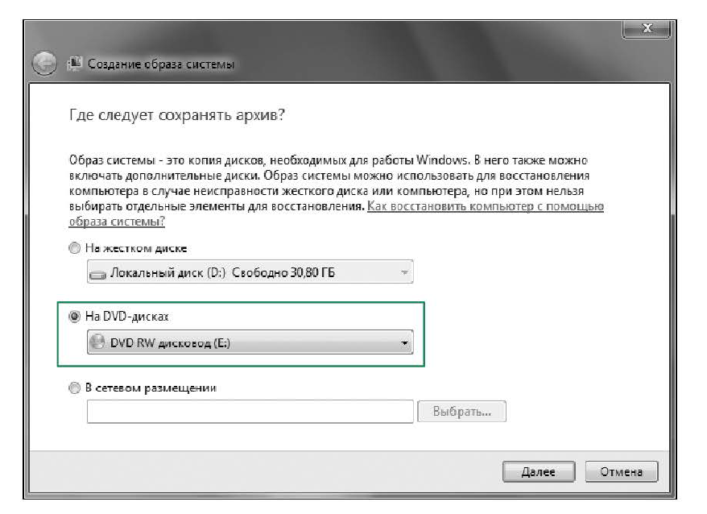Рис. 2.19. Создание образа системы
Для создания образ системы вручную выполните следующие действия:
1. Выберите Панель управления / Система и безопасность / Архивация и восстановление;
2. В левой области выберите Создание образа системы и следуйте инструкциям Мастера (рис. 2.19). Необходимо будет выбрать место расположения образа системы, что будет заархивировано. Начнется процесс архивации.

Практическая работа 2.4
Создание загрузочного диска с помощью Nero Burning ROM Загрузочный диск позволяет загружаться с него компьютеру, даже если на нем не установлена ОС или находится в нерабочем состоянии. Загрузочные диски обычно используются в следующих целях: для установки или обновления ОС на компьютере, для обеспечения «чистого» запуска - если компьютер заражен вирусом и требует лечения, и т. п. Чтобы компьютер смог загрузиться с записанного CD, нужно в настройках BIOS компьютера установить привод CD (DVD)-ROM/RW первым в списке загрузочных устройств.
Загрузочный СР или DVD — это диск, соответствующий расширенному стандарту ISO 9660, известному также как «Е! Torito». Такой CD имеет специальный сектор, содержащий загрузчик.
1. Подготовка загрузочного образа. В первую очередь создайте загрузочный образ: ero точная копия впоследствии будет записана на CD (DVD). Для его создания необходимо использовать специальную программу (самые известные из них — это Norton Disk Editor и Winlmage.). В обязанности Nero это не входит — он просто запишет нужным способом образ на CD(DVD).
2. Прожиг загрузочного образа. Нажмите Ctrl + М для создания нового проекта Nero. В окне Новый проект выберите CD-ROM (boot) или DVD-ROM (boot).
3. После того как выберите в качестве типа создаваемого диска — загружаемый, в свойствах проекта появится специальная вкладка Загрузка.
4. На вкладке Загрузка имеются возможности (рис. 2.20):
- Файл образа (Image File). Укажите уже готовый и сохраненный на жестком диске файл загрузочного образа;
- Дополнительные установки - Enable expert settings. Тип эмуляций (Kind of emulation) позволяет установить один из рассмотренных ранее типов эмуляции загрузочного диска. Сообщение загрузки (Boot massage) - это необязательная и ни на что не влияющая опция. Число загрузочных секторов (Number of loaded srctors) - обычно 1, если, конечно, не требуется создать муль- тизагрузочный диск.
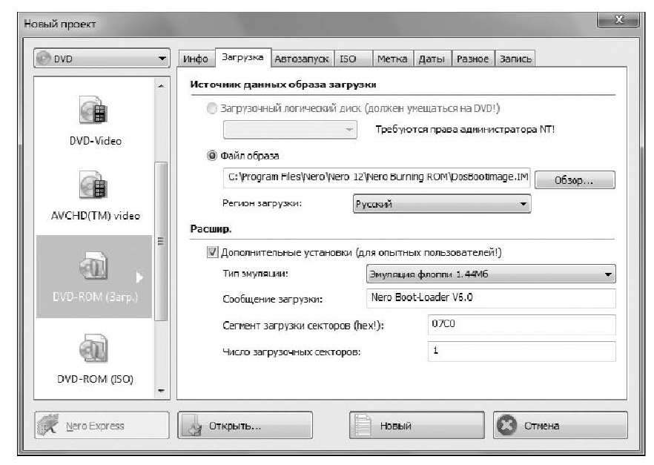
Рис. 2.20. Создание загрузочного диска
5. Установив эти параметры, нажмите кнопку Новый (New). На загрузочный диск вы можете добавить необходимые вам файлы, например утилиты для восстановления системы. Но в этом случае не забудьте «прописать» в образе драйверы для работы с CD.

Практическая работа 2.5
Установка Windows XP на персональный компьютер
Выполните следующие действия:
1. Откройте инсталляционный диск Windows XP и загрузите с него программу установки;
2. После запуска диска появится окно с надписью: «Программа установки проверяет конфигурацию оборудования». Вскоре она исчезнет и появится окно установки. На экране приветствия будет предложено:
- установить Windows XP. Следует выбирать, нажав клавишу ВВОД, в случае новой установки или восстановления предыдущей копии Windows, с использованием графического интерфейса; восстановление Windows с помощью консоли восстановления.
- Следует выбирать опытным пользователям для восстановления системы с помощью DOS-команд, запускаемых из командной строки. Позволяет устранять мелкие ошибки системы без прохождения полной процедуры установки;
- выход; в случае отказа от установки нажмите клавишу F3;
3. Выберите первый пункт «Приступить к установке Windows ХР» (даже если необходимо переустанавливать систему), нажмите клавишу ВВОД, после чего появится окно с лицензионным соглашением, которое необходимо принять. Чтобы продолжить установку, нажмите F8;
4. Далее инсталлятор начинает поиск предыдущих копий Windows, установленных на компьютере (рис. 2.21). Если таковые будут найдены, то появится экран со списком этих систем и меню, в котором будет предложено:
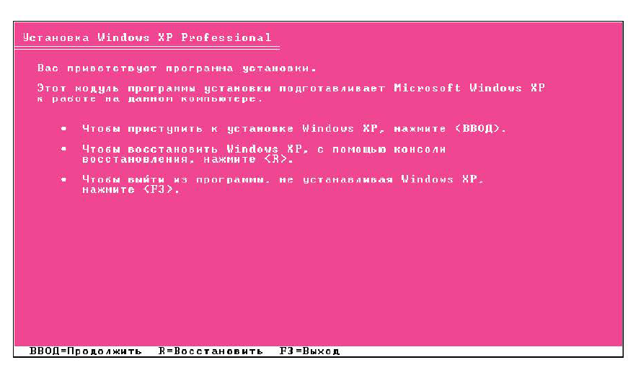Рис. 2.21. Выбор действия с предыдущей копией Windows
- восстановить найденную копию Windows, нажав клавишу R. Выбрав этот пункт, придется пройти через полную процедуру установки системы, в процессе которой все системные файлы старой копии будут заменены новыми с компакт-диска. Все данные, настройки и установленные программы будут сохранены. Восстановление помогает в случае повреждения, удаления или подмены зараженными файлами системных файлов Windows;
- установить новую копию Windows, нажав клавишу Esc. Выберите нужный пункт.
Окно со списком установленных систем не появится в случае, если система устанавливается на новый компьютер/жесткий диск, а также если предыдущая копия Windows имеет другую редакцию или сервис-пак;
5. Произведите распределение дискового пространства под OC.
Вариант 1. Если на компьютере была установлена система, то жесткий диск уже был распределен на логические области и появится окно с перечислением всех найденных разделов (рис. 2.22).
Если существующая структура жесткого диска устраивает, остается только выбрать желаемый раздел, в который планируется установить систему и нажать клавишу ВВОД.
Если для установки О С выбран уже существовавший ранее раздел жесткого диска с существующими на нем данными, то будет предложено на выбор несколько вариантов, как поступить далее (рис. 2.23). Нужно иметь в виду, что форматирование раздела в любой файловой системе приведет к потере данных, находившихся в нем. Система FAT является устаревшей и форматирование имеет смысл производить только в NFTS (быстрое предпочтительнее). Сделав выбор, нажмите ВВОД для начала форматирования и копирования системных файлов.

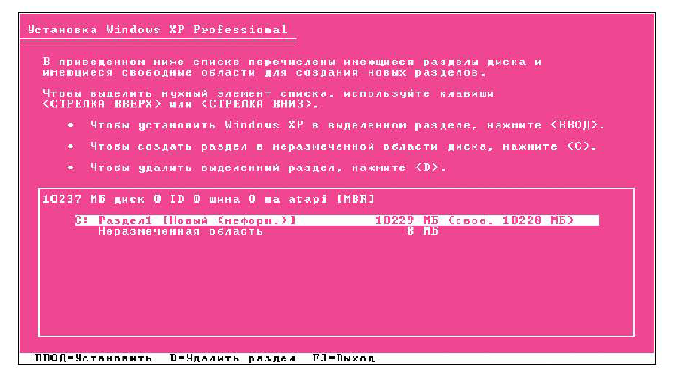Рис. 2.22 Разделы жесткого диска

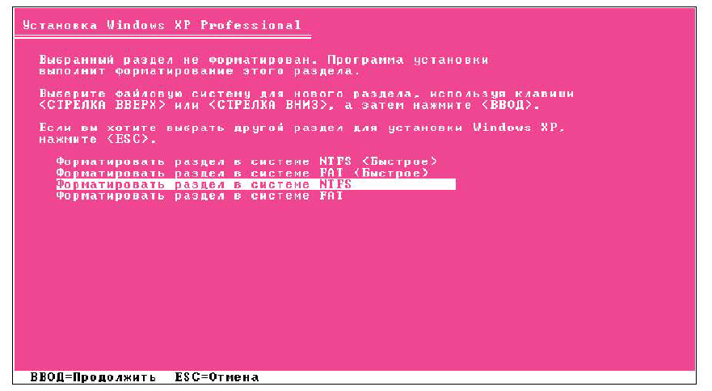Рис. 2.23. Выбор форматирования
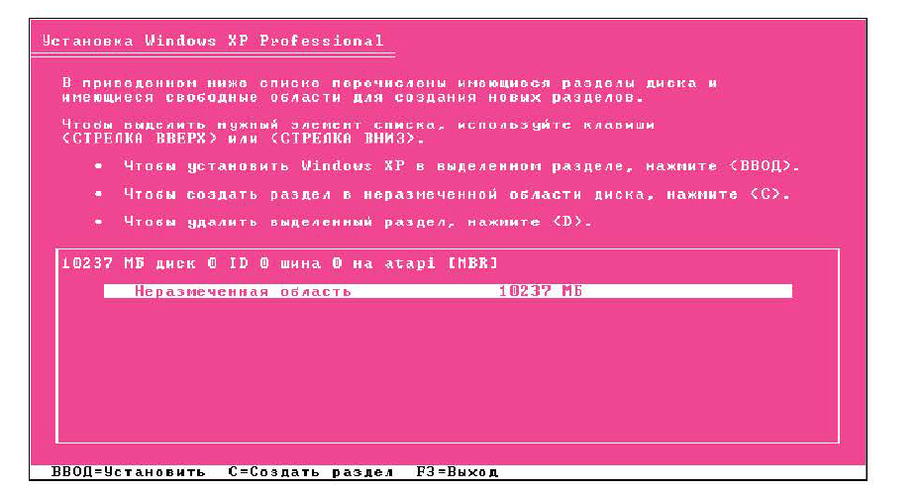Рис. 2.24. Нераспределенный жесткий диск
Вариант 2. Если компьютер новый и жесткий диск никогда не был распределен, появится окно, представленное на рис. 2.24.
Для продолжения установки необходимо создать радел на диске (системный раздел), в который в дальнейшем будет установлена ОС, и указать его размер. Как правило, для Windows XP и сопутствующего программного обеспечения достаточно 40- 60 Гбайт, но не менее 20 Гбайт. Нажмите клавишу С и в появившемся окне введите требуемый размер создаваемого раздела (рис. 2.25).
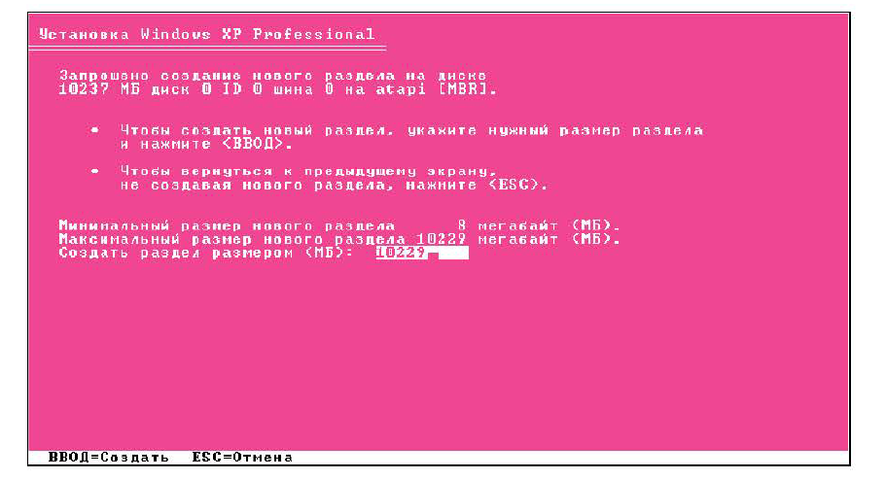
Рис. 2.25. Задание размера массива
При нажатии клавиши ВВОД появится окно разбиения жесткого диска, где созданный раздел будет выделен отдельной строкой с указанием присвоенной буквы из латинского алфавита (как правило, «С»), файловой системы - «новый (неформатированный)» и его размера. Ниже будет располагаться строка с оставшейся не распределенной областью, которую точно таким же способом можно разбить на необходимое количество разделов.
Созданный системный раздел выделите с помощью стрелок на клавиатуре и нажмите клавишу ВВОД, после чего появится последнее диалоговое окно, в котором будет предложено его форматировать. Произойдет перезагрузка компьютера;
6. Диск с ОС не вынимайте, пусть останется в дисководе до полного завершения установки;
7. Произведите копирование файлов и создание среды ОС. Процесс не очень длительный, однако, уже в графическом режиме. Во время установки будут происходить перезагрузка и исчезновение изображения с экрана;
8. Установка Windows — появится окно Языки и региональные стандарты, где нужно выбрать страну, в которой вы находитесь (ото очень важно для последующей регистрации OC), время, язык.
Нажмите Далее;
9. Введите имя компьютера, имя пользователя и организации, пароль (если нужно};
10. Согласитесь со всеми настройками по умолчанию (кнопки ОК и Далее). Произойдет перезагрузка компьютера.

Практическая работа 2.6

Выборочная установка Windows 7 без форматирования жесткого диска
Выполните следующие действия:
1. Включите компьютер, дождитесь обычной загрузки Windows. Если Windows 7 загружен из Интернета, перейдите к установочному файлу и запустите его.
Если есть установочный диск Windows 7, вставьте его в дисковод. Программа установки должна запуститься автоматически, Если она не запускается, нажмите кнопку Пуск, выберите элемент
Компьютер, дважды щелкните DVD-дисковод, чтобы открыть установочный диск Windows 7, а затем дважды щелкните файл setup.exe;
2. Выберите язык установки. Далее нажмите Установить;
3. Выберите вариант Я принимаю условия лицензии, а затем нажмите кнопку Далее;
4. На странице Выберите т и п установки щелкните Полная установка;
5. На странице Выберите раздел для установки Windows выберите раздел и нажмите кнопку Далее (рис. 2.26). Начнется установка системы;
6. Следуйте инструкциям, чтобы завершить установку Windows 7. При этом необходимо будет задать имя компьютера и настроить исходную учетную запись пользователя;
7. Далее введите лицензионный ключ;
8. Затем введите парамеры безопасности, установите текущее времяидату.
После завершения установки Windows 7 может понадобиться обновить драйверы.
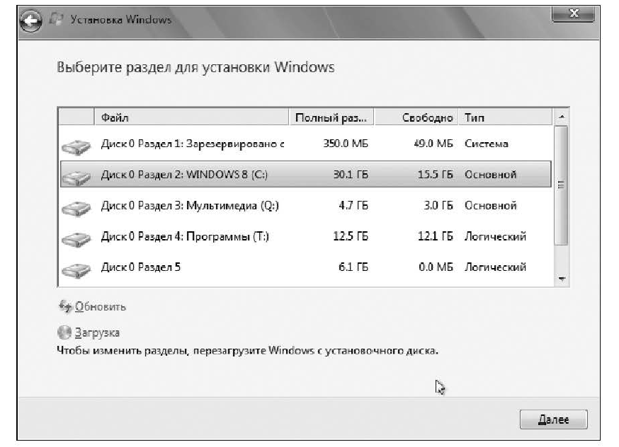Рис. 2.26. Выбор раздела для установки Windows 7

Практическая работа 2.7
Настройка рабочего стола в Windows 7
Задание 1. Настройка темы рабочего стола.
Тема - это объединение изображений, цветов и звуков компьютера. Она включает в себя фон рабочего стола, заставку, цвет границы окна и звуковую схему. Некоторые темы могут также содержать значки рабочего стола и указатели мыши.
Для применения какой-либо темы необходимо открыть раздел Персонализация (либо в Панели управления, либо в контекстном меню рабочего стола) и выбрать тему. Создайте и сохраните свою тему рабочего стола.
1. Откройте раздел Персонализация.
2. Выберите тему, примените ее на рабочем столе.
3. Измените один или несколько следующих элементов:
- фон рабочего стола. В качестве фона рабочего стола можно использовать отдельное изображение или показ слайдов (чередующуюся последовательность изображений). Чтобы изменить фон, щелкните пункт Фон рабочего стола, перейдите к требуемым изображениям и установите флажки для тех из них, которые следует добавить в показ слайдов, а затем нажмите кнопку Сохранить изменения;
- цвет границ окон. Чтобы изменить цвет границ окон, панели задач и меню Пуск, щелкните пункт Цвет окна, выберите требуемый цвет, настройте его интенсивность и нажмите кнопку Сохранить изменения;
- звуковые эффекты. Чтобы изменить звуки, обозначающие возникновение определенных событий на компьютере, щелкните Звуки, выберите элемент в списке Звуковые схемы, а затем нажмите кнопку ОК;
- заставка. Чтобы добавить или изменить заставку, щелкните пункт Заставка, выберите элемент в списке Заставка, измените все требуемые параметры. Нажмите ОК.
Новая тема появится в разделе «Мои темы» как несохраненная тема.
Для сохранения темы:
1) выделите тему и выберите Сохранить тему;
2) введите имя темы и нажмите кнопку Сохранить.
Задание 2. Настройка меню Пуск.
Упорядочение меню Пуск может упростить поиск избранных программ и папок. Если программа используется регулярно, можно создать для нее ярлык, закрепив значок программы в меню Пуск.
Значки закрепленных программ появляются в левой части меню Пуск (рис. 2.27).
1. Закрепление значка программы. Для закрепления значка про-
граммы щелкните правой клавишей мыши по значку программы,
закрепляемому в меню Пуск, и выберите команду Закрепить в меню Пуск.
Чтобы снять закрепление значка программы, щелкните его правой клавишей мыши и выберите команду Изьять из меню Пуск (Удалить из этого списка).
2. Удаление значка программы. Удаление значка программы из меню Пуск не удаляет его из списка Все программы и не удаляет саму программу:
• нажмите кнопку Пуск;
• щелкните правой клавишей мыши значок программы, удаляемый из меню Пуск, и выберите команду Удалить из списка.
3. Перемещение кнопки Пуск. Кнопка Пуск находится на панели задач. Хотя кнопку Пуск нельзя удалить из панели задач, но можно переместить панель задач - и кнопку Пуск вместе с ней:
• щелкните правой клавишей мыши пустое место панели задач. Если установлен флажок Закрепить панель задач, снимите его;
Закрепленные значки программ
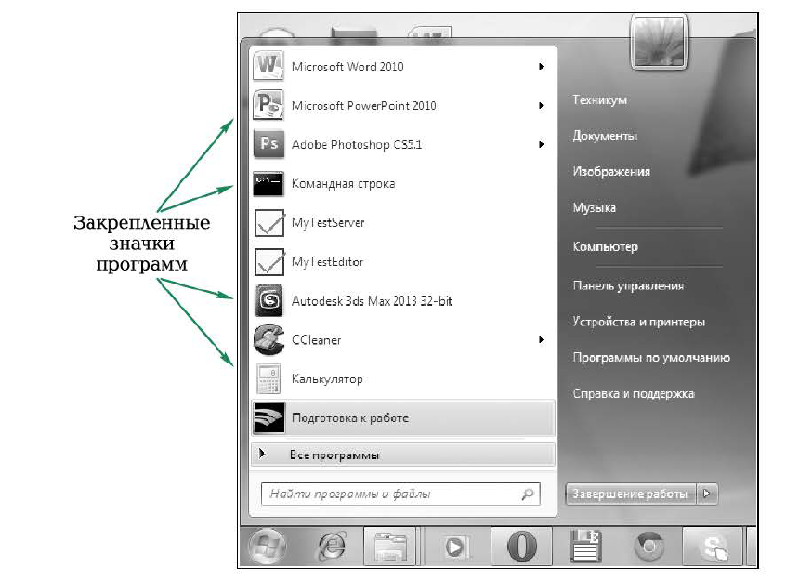Рис. 2.27. Меню Пуск
• перетащите панель задач к одной из четырех границ рабочего стола. Установив панель задач в нужное место, отпустите клавишу мыши;
• чтобы закрепить положение панели задач, установите флажок Закрепить панель задач.
4. Удаление недавно открывавшихся файлов или программ. Удаление недавно открывавшихся файлов или программ из меню Пуск не удаляет их из компьютера:
• откройте раздел Свойства панели задач и меню Пуск. Для этого нажмите кнопку Пуск, выберите Панель управления / Оформле- ние и персонализация / Панель задач / меню Пуск (рис. 2.28);
• перейдите на вкладку меню Пуск. Чтобы удалить недавно открывавшиеся программы, снимите флажок Хранить и отображать список недавно открывавшихся программ в меню Пуск. Чтобы удалить недавно открывавшиеся файлы, снимите флажок Хранить и отображать список недавно открывавшихся элементов в меню Пуск и на панели задач, а затем нажмите кнопку ОК.
5. Задание количества ярлыков часто используемых программ.
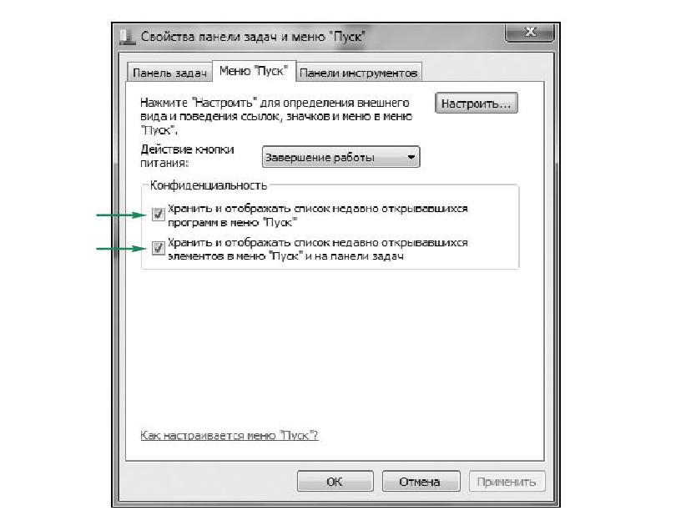Рис. 2.28. Настройка меню Пуск
Меню Пуск отображает ярлыки для программ, которые используются чаще всего. Можно изменить количество отображаемых значков программ (это может повлиять на высоту меню Пуск). Для этого:
- нажмите кнопку Пуск, выберите Панель управления / Оформление и персонализация / Панель задач / меню Пуск;
- откройте вкладку меню Пуск и нажмите кнопку Настроить;
- в диалоговом окне Настройка меню Пуск в поле Отображать количество недавно использовавшихся программ введите количество программ, которое должно отображаться в меню Пуск, нажмите кнопку ОК, а затем кнопку ОК еще раз.
6. Настройка правой области м е н Пуск. Можно добавлять и удалять компоненты, такие как Компьютер, Панель управления и Изображения, которые отображаются в правой части меню Пуск. Для этого:
• нажмите кнопку Пуск, выберите Панель управления / Оформление и персонализация / Панель задач / меню Пуск.
• на вкладке меню Пуск щелкните Настройка;
• в диалоговом окне Настройка меню Пуск выберите в списке необходимые параметры, нажмите кнопку ОК, а затем нажмите кнопку ОК еще раз.
Задание 3. Изменение представления значков в области уведомлений.
Область уведомлений по умолчанию находится на правом краю панели задач и содержит значки программ, сообщающие о состоянии и событиях, таких как входящие сообщения электронной почты, появление обновлений и наличие подключения к сети. При установке новой программы можно добавить ее значок в область уведомлений. Область уведомлений можно развернуть, чтобы просмотреть скрытые значки Для удаления значка из области уведомлений или скрытие значка щелкните значок в области уведомлений, а затем перетащите его на рабочий стол.
Для просмотра скрытых значков щелкните стрелку рядом с областью уведомлений.
Если стрелка отсутствует, то скрытых значков HET.
Для постоянного отображения всех значков на панели задач:
- щелкните правой клавишей мыши пустую область панели задач и выберите пункт Свойства;
- в разделе Область уведомлений щелкните Настроить. Установите флажок Всегда отображать все значки и уведомления на панели задач, а затем нажмите кнопку ОК.
Включение и отключение системных значков. Системные значки, в том числе значки часов, громкости, сети, питания и центра поддержки, - это специальные значки, являющиеся частью Windows. Пользователь может изменить представление этих значков, а также определить, будут ли они отображаться вообще. Системный значок можноотключить, еслипользовательилиизготовителькомпьютера установил аналогичную программу. Если системный значок отключен, его всегда можно снова включить позже. Для включения или выключения системных значков выполните действия:
1. Щелкните правой клавишей мыши пустую область панели задач и выберите пункт Свойства;
2. В разделе Область уведомлений щелкните Настроить;
3. Щелкните Включить или выключить системные значки;
4. Аля каждого системного значка щелкните Включить в списке, чтобы отобразить значок в области уведомлений, или Выключить, чтобы полностью удалить значок из области уведомлений;
5. Нажмите кнопку ОК, а затем ОК еще раз.

Практическая работа 2.8
Настройка Total Commander
Задание .1 Цвет типов файлов.
Можно выделять цветом новые файлы, файлы с определенным расширением и файлы, отличающиеся от других по любому признаку, который может быть выбран в диалоге поиска. Рассмотрим выделение цветом последних отредактированных файлов - это важно для тех, кто редактирует большое количество похожих файлов одинакового формата и хочет быстрее среди них ориентироваться.
Чтобы отметить файлы, измененные в течение суток, например, зеленым цветом, выполните действия:
1. Выберите Конфигурация / Настройка / Цвета, поставьте галочку рядом с пунктом «Определить цвета для типов файлов», если она еще там не стоит, и нажмите эту кнопку;
2. В появившемся окне диалога «Определить цвета для типов файлов» нажмите Добавить / Шаблон;
3. Во вновь открывшемся окне Выбор шаблона укажите условие поиска:
- на вкладке Общие параметры можно указать тип файлов (*.doc и л и *. r a r ) ;
- на вкладке Дополнительно можно указать временной промежуток и Т. Д.
Нажмите кнопку Записать;
4. После сохранения шаблона нажмите ОК;

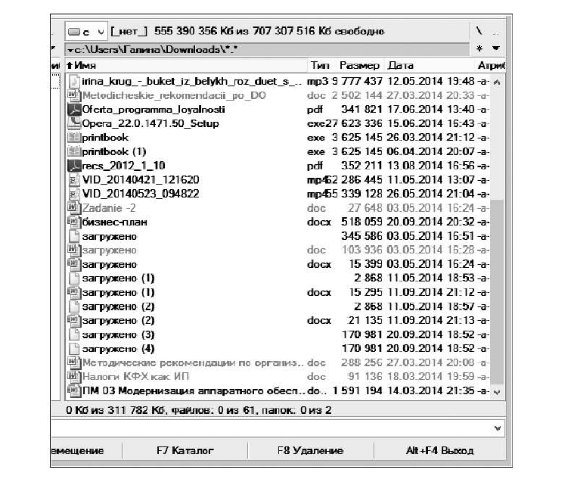Рис. 2.29. Настройка выделения цветом различных типов файлов
5. Далее выберите цвет и нажмите ОК. Теперь при просмотре списка файлов обновленные за последний месяц файлы будут отображаться зеленым цветом (рис. 2.29).
Задание 2. Список часто используемых папок. Выполните следующие действия:
1. Вызовите список часто используемых папок, нажав Ctrl + D; 2. В появившемся меню выберите Добавить каталог (если первый раз);
3. Для дальнейшего добавления выберите Настройка;
4. В появившемся окне Избранные каталоги по кнопке Добавить введите необходимые папки.

Практическая работа 2.9
Настройка параметров Kaspersky Internet Security
В главном окне программы Kaspersky Internet Security доступна кнопка Настройка. При нажатии на кнопку Настройка открывается одноименное окно (рис. 2.30), в котором можно настроить параметры работы программы.
Окно Настройка состоит из трех областей.
1. В левой верхней области можно выбрать закладку настройки параметров программы:
- Центр защиты;
- Проверка компьютера;
- Обновление;
- Дополнительные параметры.
2. В левой области окна под разделами можно выбрать необходимый компонент, задачу или другую составляющую, которую нужно настроить.
3. В правой области окна содержатся элементы управления, с помощью которых можно настроить работу компонента, выбранного в левой области окна.
Задание 1. Включение компонента Анти-Баннер.
Задача Анти-Баннера - блокировать рекламные баннеры, которые размещаются на web-сайтах в Интернете и встраиваются в интерфейсы различных программ. Рекламные баннеры не несут никакой полезной информации, но при этом увеличивают объем скачиваемого трафика.
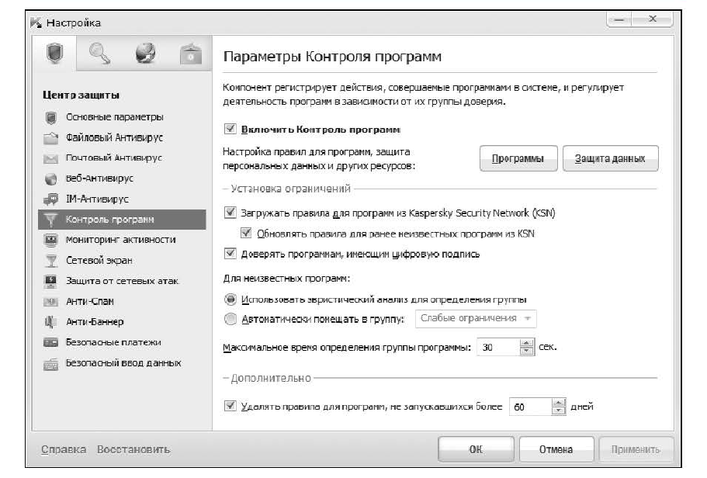Рис. 2.30. Окно настройки Kaspersky Internet Security
Для включения Анти-Баннера выполните следующие действия:
1. В окне Настройка перейдите на закладку Центр защиты и выберите раздел Анти-Баннер;
2. В правой части окна Настройка установите или снимите флажок Включить Анти-Баннер;
3. В блоке Методы проверки установите флажок Использовать стандартный список баннеров;
4. В правом нижнем углу окна Настройка нажмите на кнопку OK.
Задание 2. Защита о т шпионского программного обеспечения. Для защиты от шпионского программного обеспечения в Kaspersky Internet Security включен компонент Мониторинг активности, который собирает данные о действиях программ на вашем компьютере и предоставляет эту информацию другим компонентам программы.
Чтобы убедиться, что в Kaspersky Internet Security установлены параметры защиты от шпионского программного обеспечения, выполните следующие действия:
1. Проверьте актуальность баз Kaspersky Internet Security. Если дата баз не совпадает с текущей, обновите базы;
2. Убедитесь, что включен компонент Мониторинг активности (Настройка / Центр защиты / Мониторинг активности):
3. Убедитесь, что установлен флажок Использовать обновляемые шаблоны опасного поведения (BSS).
Задание 3. Как запретить программе выход в Интернет с помошью Сетевого экрана.
Для обеспечения безопасности работы в локальных сетях и Интернете предназначен специальный компонент Kaspersky Internet Security - Сетевой экран. Он производит фильтрацию всей сетевой активности согласно правилам двух типов: правилам для программ и пакетным правилам.
Чтобы заблокировать выход конкретной программы в Интернет, можно создать правило для программы в Сетевом экране. Для этого выполните следующие действия:
1. Выберите компонент Настройка / Центр защиты / Сетевой экран;
2. В правой части окна нажмите кнопку Настройка;
3. Вокне Сетевой экран на закладке Правила программ выберите необходимую вам программу. Нажмите кнопку Изменить;
4. В окне Правила программы перейдите на закладку Сетевые правила и нажмите кнопку Добавить;
5. В окне Сетевое правило в разделе Действие выберите 3аблокировать;
6. В разделе Название выберите необходимое (например, Web- Browsing);
7. Нажмите кнопку ОК. В поле программы на закладке Сетевые правила появится отмеченное флажком правило со значком Запретить;
8. В окне Правила программы нажмите кнопку ОК;
9. В окне Сетевой экран нажмите кнопку ОК;
10. В окне Настройка нажмите кнопку ОК.
Задание 4. Включение задачи проверки во время простоя компьютера.
B Kaspersky Internet Security включен специальный режим Провер- ка во время простоя компьютера, который предназначен для оптими- зации нагрузки на ресурсы компьютера. При работе в этом режиме все ресурсоемкие задачи будут проводиться только в то время, когда компьютер не используется. При работе компьютера от аккумулятора задачи во время простоя компьютера запускаться не будут.
К задачам, которые могут выполняться во время простоя компьютера, относятся:
• автоматическое обновление антивирусных баз и программных модулей;
• проверка системной памяти, объектов автозапуска и системного раздела.
Задачи проверки во время простоя компьютера запускаются, если компьютер был заблокирован пользователем, а также если в течение 5 мин на экране работает заставка рабочего стола (скринсейвер).
Выполните следующие действия:
1. В окне Настройка перейдите на закладку Проверка компьютера и выберите раздел Основные параметры;
2. В правой части окна Настройка в блоке Фоновая проверка установите флажок Выполнять проверку во время простоя компьютера;
3. Нажмите кнопку ОК.

Практическая работа 2.10
Работа со средством диагностики DirectX
Средство диагностики DirectX позволяет протестировать систему и выявить следующие причины неполадок или некорректной работы мультимедиа-приложений:
• неправильные версии компонентов DirectX;
• отсутствие аппаратного ускорения (некоторые программы выполняются очень медленно или вообще не выполняются в отсутствие аппаратного ускорения DirectDraw или Direct3D):
• некорректная установка устройств;
• неподписанные драйверы (неподписанные драйверы не провере- ны корпорацией Microsoft на полную совместимость с последней версией DirectX).
Задание 1. Проверка видеоадаптера. Выполните следующие действия:
1. Запустите DirectX. Для этого нажмите кнопку Пуск, введите dxdiag;
2. Перейдите на вкладку Экран и в группе Средства DirectX проверьте, отображается ли для DirectDraw, Direct3D или ускорения текстур AGP параметр Включено.
Задание 2. Проверка игрового устройства.
Если джойстик или другое устройство ввода не отвечает, возможно, оно неверно установлено. Выполните следующие действия:
1. Запустите DirectX. Для этого нажмите кнопку Пуск, введите dxdiag;
2. Перейдите на вкладку Ввод. Посмотрите, отображается ли устройство и установлены ли для него драйверы. В противном случае переустановите устройство в соответствии с инструкциями производителя.

